ATATÜRK ÜNİVERSİTESİ SAĞLIK BİLİMLERİ FAKÜLTESİ EBELİK BÖLÜMÜ 2022-2023 EĞİTİM ÖĞRETİM YILI GÜZ DÖNEMİ DÖNEM SONU TOPLANTISI
Ebelik Bölüm Başkanı Prof. Dr. Sayın Serap EJDER APAY’ın öncülüğünde ve bölüm öğretim üyelerinin ve öğretim elemanlarının katılımlarıyla Güz Dönemi Dönem Sonu toplantısı 30.12.2022 tarihinde yapıldı.
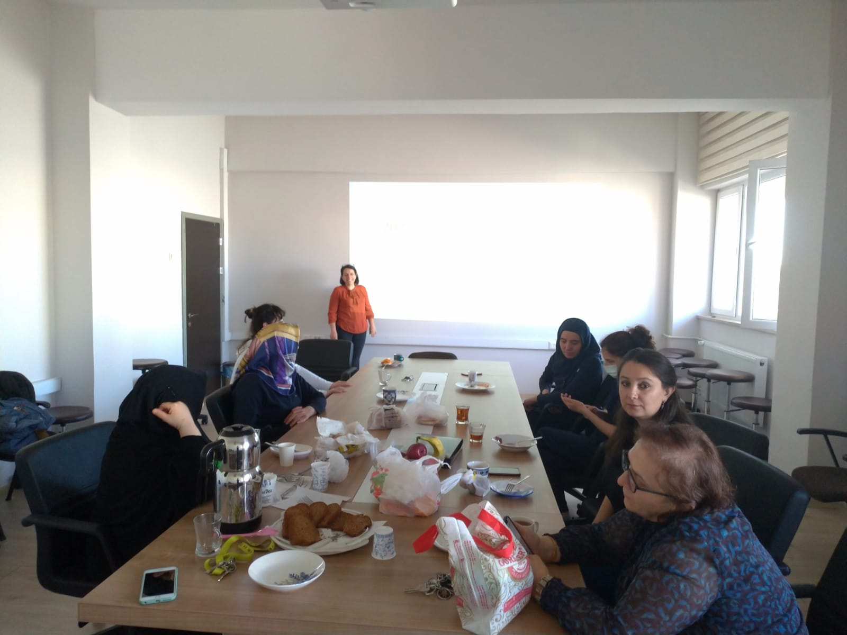
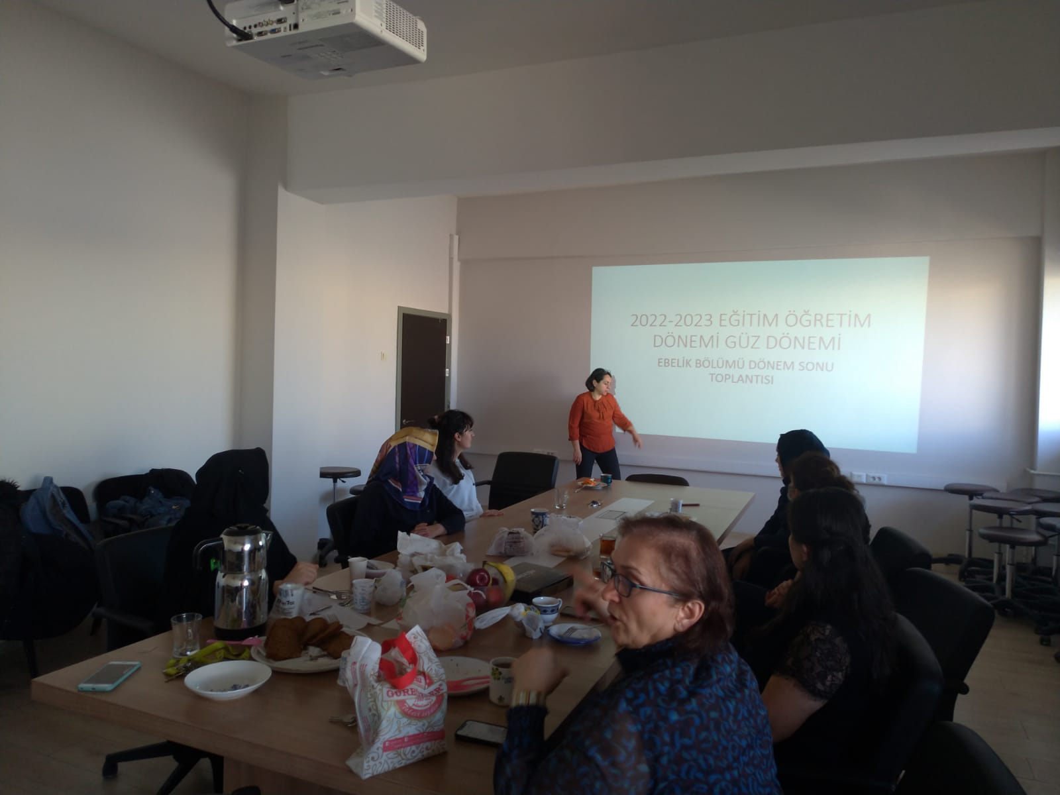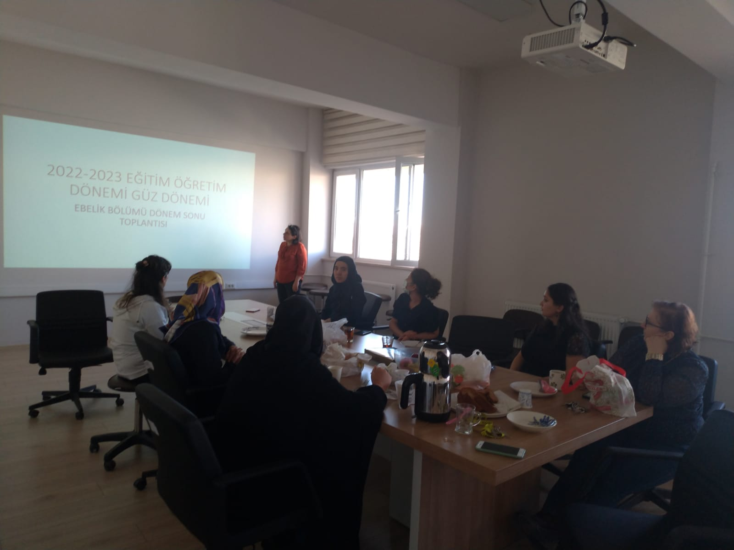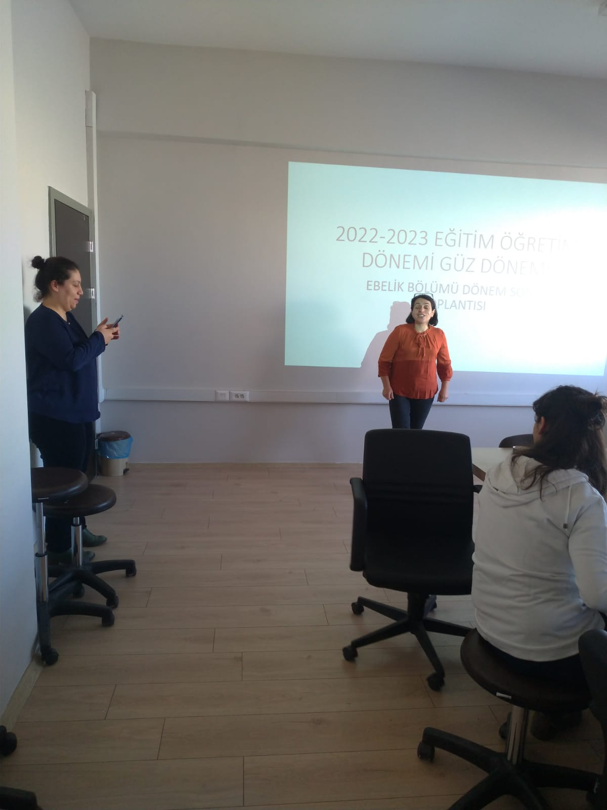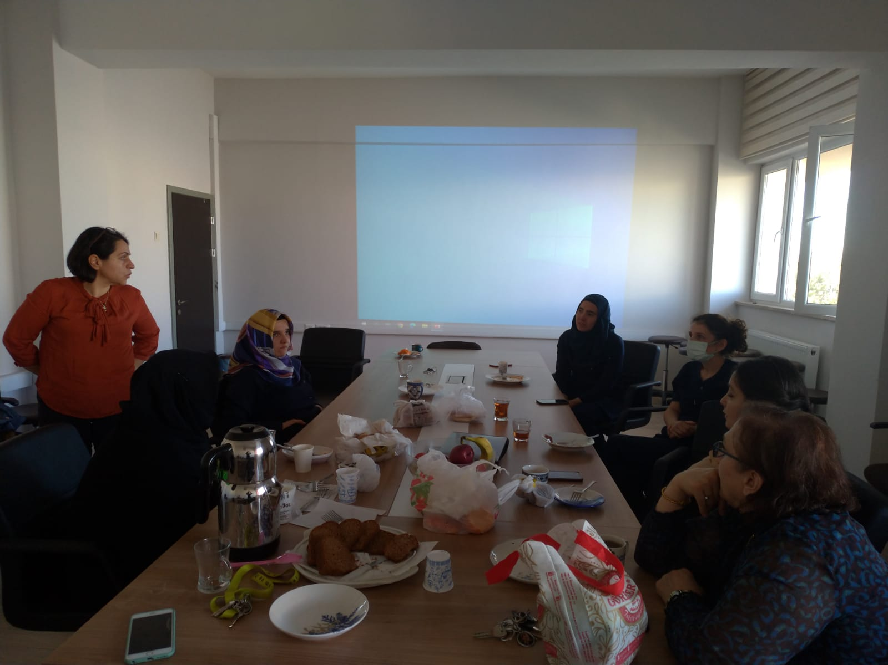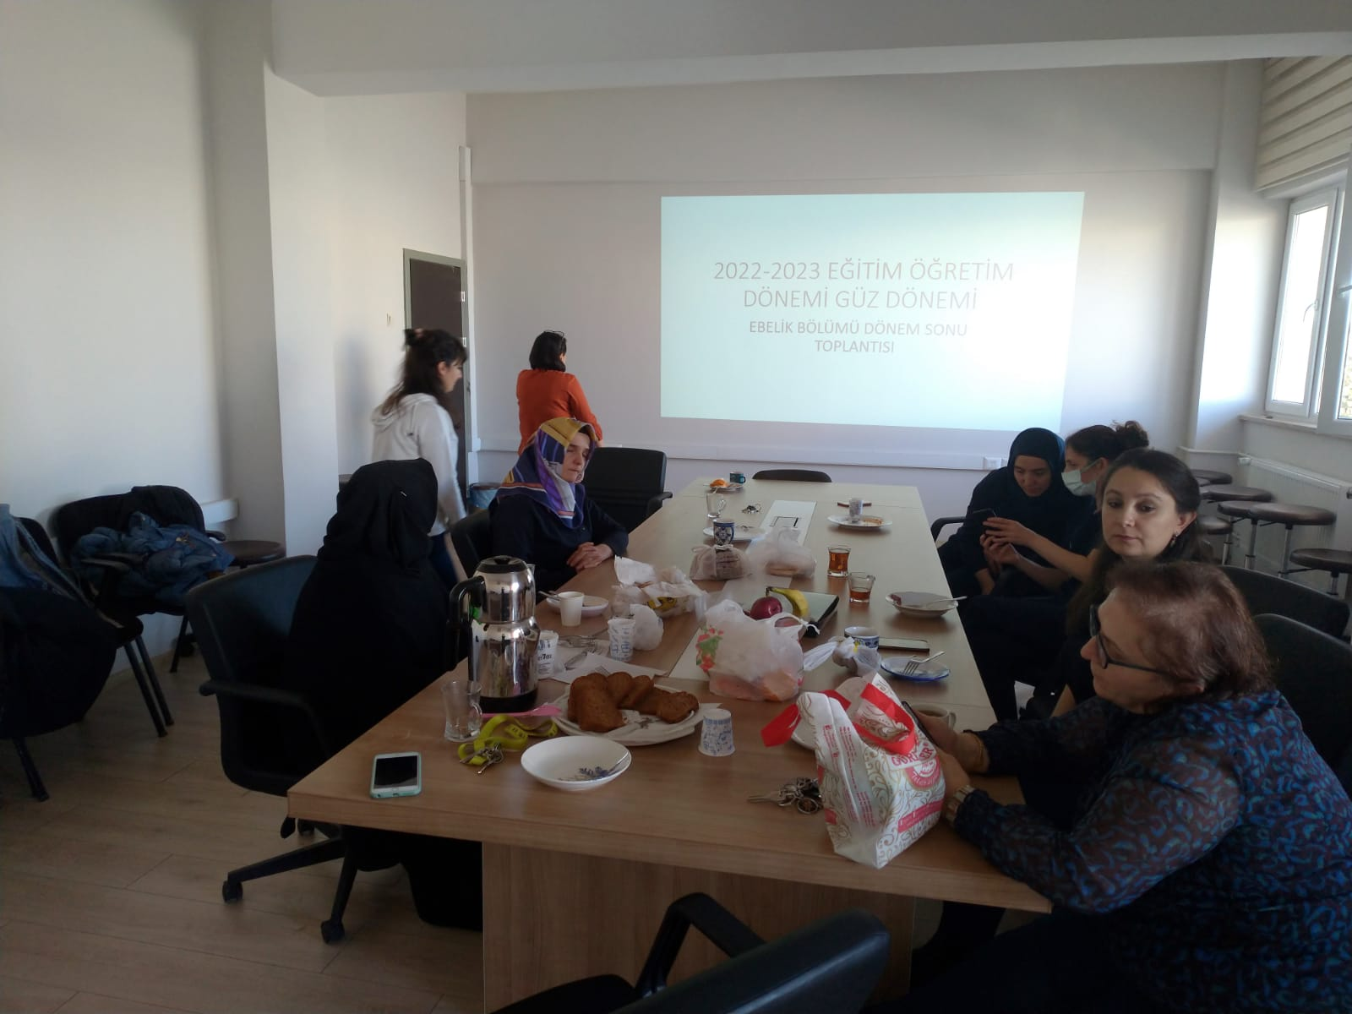
Toplantı sonrası her bir öğretim üyesinin ve öğretim elemanının soruları cevaplandı. Katılımları için her birine teşekkür edilip yeni dönem için güzel temennilerde bulunulup toplantı sonlandırıldı.

